Piątek: MOJA RODZINA
Temat dnia: Spędzam czas ze swoją rodziną

1. „Rodzina i rodzinka”- tworzenie zdrobnień.
Dzieci tworzą zdrobnienia do nazw członków rodziny np.:
dziadek- dziadziuś- dziadunio
babcia- babciunia- babunia
mama- mamusia itp.

2. „Moja mama”- słuchanie wiersza Doroty Kossakowskiej
Uśmiech mojej mamy najpiękniejszy w świecie.
Drugiej takiej samej nigdzie nie znajdziecie.
Moja mama lubi skakać przez kałuże
Kiedy z nieba lecą krople deszczu duże.
Moja mama lubi, rano kiedy wstanie,
Zrobić swoim dzieciom przepyszne śniadanie.
Moja lubi śpiewać różne kołysanki.
O gwiazdach na niebie i o kocie Hanki.
A moja mamusia jest bardzo kochana.
Przytula mnie czule wieczorem i z rana.
Wszystkie nasze mamy mocno nas kochają.
Uśmiech, czułe serce dla swych dzieci mają.
Więc my dzisiaj razem życzenia składamy.
Niechaj w zdrowiu, szczęściu żyją nasze mamy.
3. Rozmowa na temat wiersza:
- Co lubi robić mama?
- Jakie są nasze mamy?
- Co robimy w dniu ich święta?

4. „Mojemu tacie”- słuchanie wiersza Anny Surowiec.
Tata- to jest gość!
To jest taki mądry ktoś
kto codziennie o mnie dba
i ze wszystkim radę da!
Kiedy trzeba-kran naprawi,
by prąd płynął- także sprawi,
chętnie ze mną w piłkę gra
bo talentów wiele ma.
Tata wzorem dla mnie jest,
naśladuję każdy jego gest,
kocham go mym sercem całym
bo jest tatą doskonałym!
5. Rozmowa na temat wiersza;
- Kim jest tata?
- Co robi tata?

6. Jak wspólnie spędzam czas z rodziną?- wypowiedzi dzieci na podstawie własnych doświadczeń.
7. „Spędzam czas ze swoją rodziną”- karta pracy „Pięciolatek- Razem poznajemy świat” cz.4, str. 19
Dzieci rysują jak spędzają czas z rodziną.

8. „Moja wesoła rodzinka”- słuchanie piosenki
https://www.youtube.com/watch?v=dxKA0073O34
„Moja wesoła rodzinka"
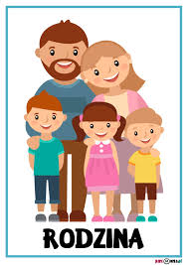
My rodzinę dobrą mamy,
zawsze razem się trzymamy!
I choć czasem czas nas goni,
My jak palce jednej dłoni!

Ref. Mama, tata, siostra, brat
I ja – to mój mały świat!
Dużo słońca, czasem grad –
To wesoły jest mój świat!

Mama zawsze kocha czule,
ja do mamy się przytulę,
tata kocha lecz inaczej,
uspokaja, kiedy płaczę.
Ref. Mama, tata, siostra, brat…

Gdy napsocę i nabroję,
stoję w kącie, bo się boję!
Tata skarci, pożałuje,
a mamusia pocałuje!

Ref. Mama, tata, siostra, brat…

Kiedy nie ma taty, mamy,
wszyscy sobie pomagamy!
I choć sprzątać nie ma komu,
jest wesoło w naszym domu!

Ref. Mama, tata, siostra, brat…

9. Zamaluj kwadraty z literami, które tworzą słowa: „mama” i „tata”:

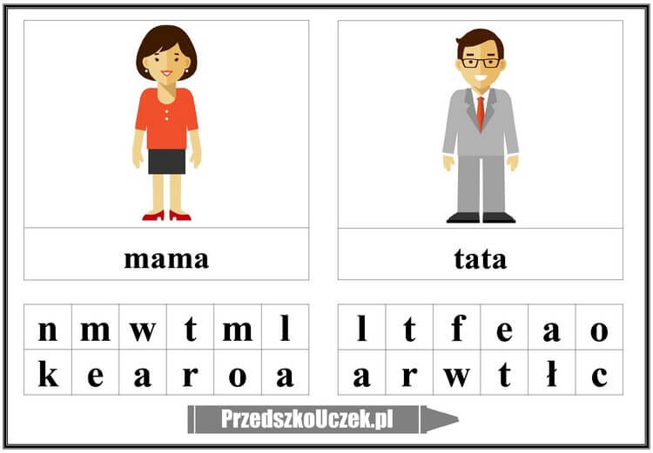
Miłej zabawy
pani Renia i pani Gabrysia

